Общество с ограниченной ответственностью
“1С-Медицина-Регион”
Контракт № 17/23 от 27.03.2023 года
Рабочая документация

Информационная система управления ресурсами медицинских организаций Тюменской области

Этап № 2. Развитие Системы в части функционала первой группы задач

ПОЛЬЗОВАТЕЛЬСКАЯ ИНСТРУКЦИЯ

Раздел 3. Организация оказания медицинской помощи по профилям «Акушерство и гинекология» и «Неонатология»

Задачи: 3 «Доработка вида МД «Выписной эпикриз новорожденного здорового» ШМД «Выписной эпикриз (роддом/ПЦ)»
4 «Доработка вида МД «Выписной эпикриз новорожденного с диагнозом заболевания» ШМД «Выписной эпикриз (роддом/ПЦ)»
5 «Доработка ШМД «Переводной эпикриз (роддома/ПЦ)»

На 9 листах

г. Тюмень
2023 г.

ООО «1С-Медицина-Регион».
Контракт № 17/23 от 27.03.2023 года на выполнение работ по развитию (модернизации) Государственной информационной системы управления ресурсами медицинских организаций Тюменской области. Этап № 2. Развитие Системы в части функционала первой группы задач.

1 Основание разработки инструкции
Основанием для разработки данного документа является Контракт № 017/23 от 27.03.2023 года на выполнение работ по развитию (модернизации) Государственной информационной системы управления ресурсами медицинских организаций Тюменской области, п.2.2.2 Мероприятие «Разработка функционала Системы и проведение испытаний», Этап № 2 «Развитие Системы в части функционала первой группы задач. Задание на доработку системы № МИС-Р-1166.

2 Пользовательская настройка Системы
От пользователя никаких настроек системы не требуется.

3 Пользовательская инструкция
Пользователю необходимо зайти в периферийную базу под правами «Доктора», перейти в подсистему «Отделение» - «Пациенты отделения» (рис. 1).
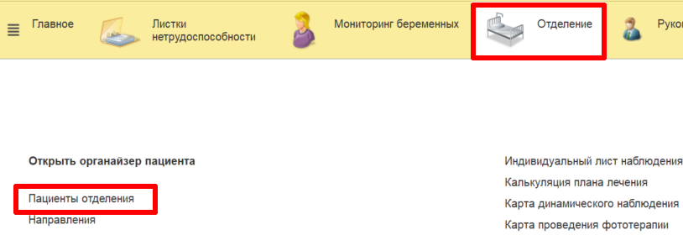
Рисунок 1 – Переход по ссылке «Пациенты отделения»
- Формирование медицинского документа «Выписной эпикриз» вид МД «Выписной эпикриз новорожденного здорового»
В списке пациентов отделения выбрать пациента и нажать на кнопку «Добавить МД». В выпадающем списке выбрать медицинский документ «Выписной эпикриз (роддом/ПЦ)» (рис. 2).
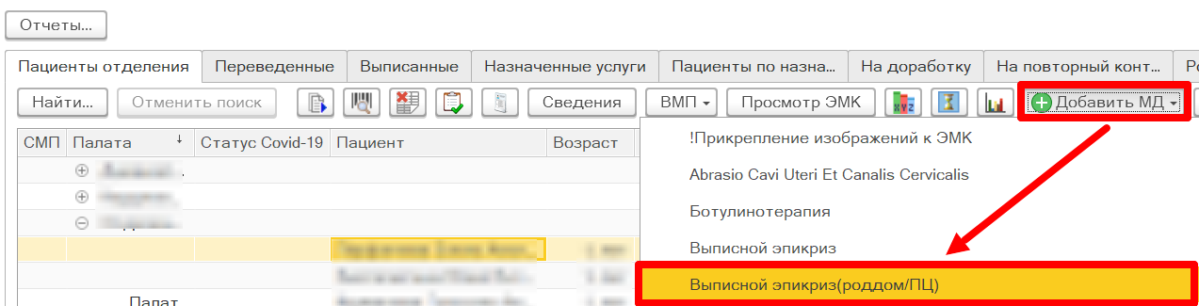
Рисунок 2 – Формирование медицинского документа «Выписной эпикриз (роддом/ПЦ)»
В открывшейся форме в поле «Выбор медицинского документа» нажать на кнопку «Выбрать из списка». В выпадающем списке выбрать вид МД «Выписной эпикриз новорожденного здорового» (рис. 3).
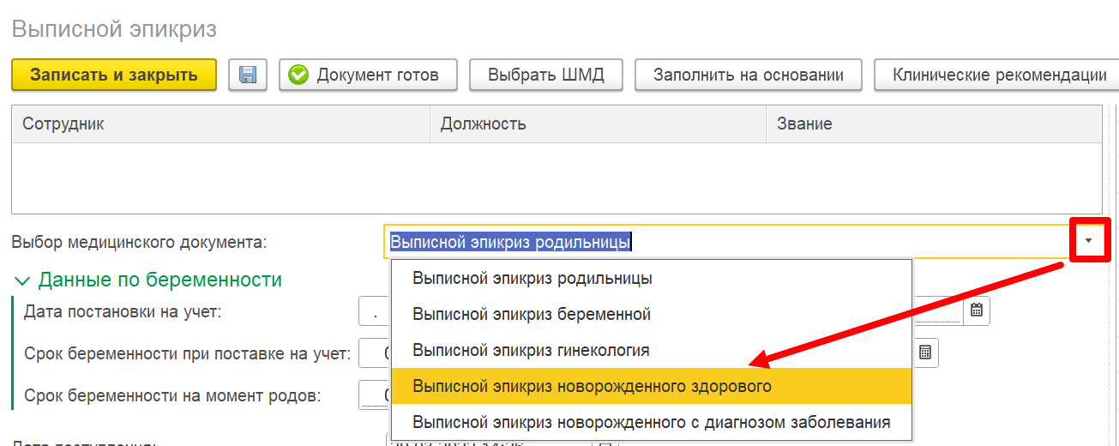
Рисунок 3 – Выбор вида медицинского документа
Заполнить поля медицинского документа. В поле «Проведено лечение» автоматически отображается информация о проведенном медикаментозном лечении. Данная информация отображается на момент создания медицинского документа в рамках медицинской карты пациента. Если в процессе заполнения медицинского документа медицинская сестра проставила отметки о выполнении в листах назначения, тогда для актуализации информации необходимо нажать на кнопку «Обновить проведенное лечение» (рис. 4).
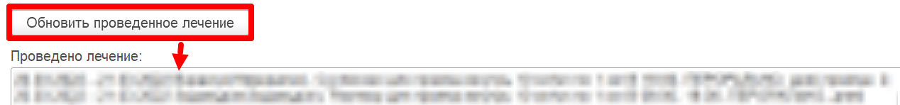
Рисунок 4 – Актуализация информации о проведенном медикаментозном лечении
В блоке полей «Проведены исследования» можно автоматически подтянуть все результаты лабораторных исследований и диагностических исследований по медкарте пациента по кнопке «Заполнить результаты исследований» либо «Заполнить все результаты исследований текстом». Если в медицинском документе необходимо отразить только некоторые исследования, то следует нажать на кнопку «Выбрать исследования» (рис. 5).
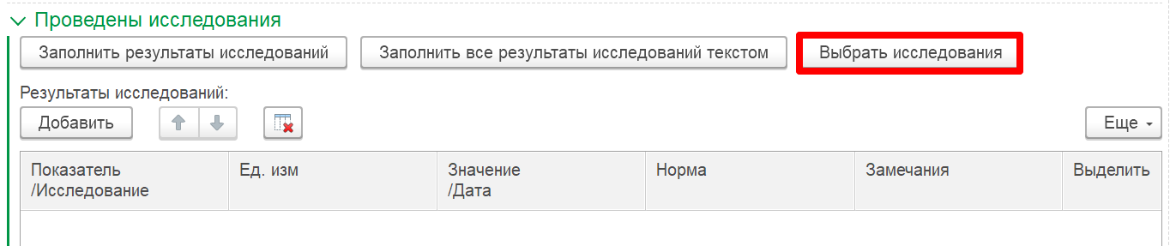
Рисунок 5 – Переход в форму выбора результатов исследований
В открывшейся форме выбора результатов исследований на вкладке «Лабораторные» следует двойным кликом выбрать нужные исследования, на вкладке «Инструментальные» - результаты диагностических и инструментальных исследований. При необходимости можно просмотреть результат исследования по кнопке «Показать документ» (рис. 6).
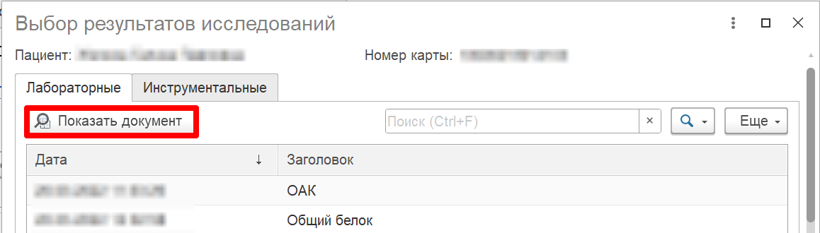
Рисунок 6 – Просмотр результата исследования
Все выбранные исследования для переноса в медицинский документ отображаются внизу формы выбора. Если необходимо перенести результаты лабораторных исследований в текстовое поле, то следует установить галку в поле «Лабораторные текстом». Если галку не установить, то результаты по умолчанию будут отображаться: лабораторные исследования в табличной части, результаты диагностических и инструментальных исследований – в текстовом поле. Для переноса результатов исследований следует нажать на кнопку «Перенести в документ» (рис. 7).
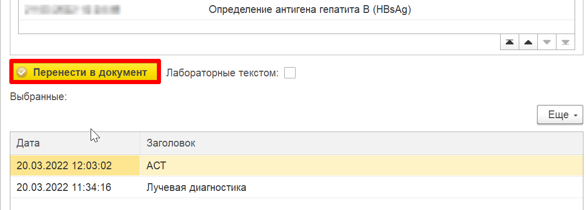
Рисунок 7 – Перенос выбранных исследований в медицинский документ
Если после переноса результатов исследований в медицинский документ необходимо еще какой-либо результат исследования перенести в документ, тогда следует повторно нажать на кнопку «Выбрать исследование» (рис. 5) и выбрать нужное исследование. Далее нажать на кнопку «Перенести в документ» (рис. 7). Выбранное исследование отобразится в блоке «Проведены исследования» среди ранее выбранных результатов исследований.
После того как медицинский документ будет заполнен следует его провести и сохранить по кнопке «Документ готов» (рис. 8).
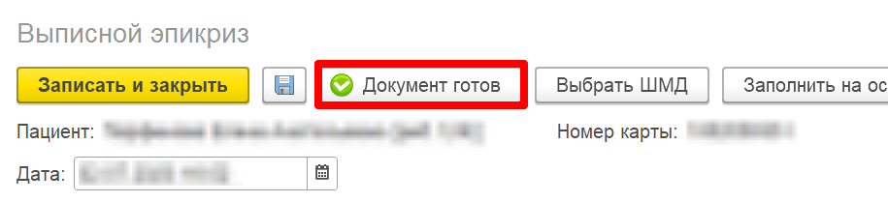
Рисунок 8 – Проведение медицинского документа
После проведения отобразится печатная форма медицинского документа, которую можно распечатать по кнопке «Печать» (рис. 9).
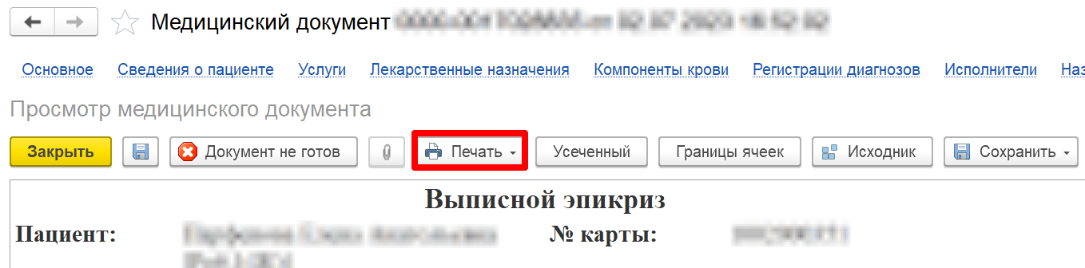
Рисунок 9 – Печать медицинского документа
  - Формирование медицинского документа «Выписной эпикриз» вид МД «Выписной эпикриз новорожденного с диагнозом заболевания»
В списке пациентов отделения выбрать пациента и нажать на кнопку «Добавить МД». В выпадающем списке выбрать медицинский документ «Выписной эпикриз (роддом/ПЦ)» (рис. 10).
Рисунок 10 – Формирование медицинского документа «Выписной эпикриз (роддом/ПЦ)»
В открывшейся форме в поле «Выбор медицинского документа» нажать на кнопку «Выбрать из списка». В выпадающем списке выбрать вид МД «Выписной эпикриз новорожденного с диагнозом заболевания» (рис. 11).
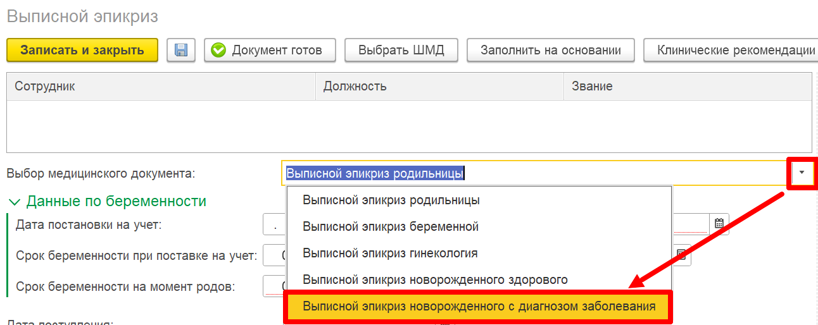
Рисунок 11 – Выбор вида медицинского документа
Заполнить поля медицинского документа. В поле «Проведено лечение» автоматически отображается информация о проведенном медикаментозном лечении. Данная информация отображается на момент создания медицинского документа в рамках медицинской карты пациента. Если в процессе заполнения медицинского документа медицинская сестра проставила отметки о выполнении в листах назначения, тогда для актуализации информации необходимо нажать на кнопку «Обновить проведенное лечение» (рис. 12).
Рисунок 12 – Актуализация информации о проведенном медикаментозном лечении
В блоке полей «Проведены исследования» можно автоматически подтянуть все результаты лабораторных исследований и диагностических исследований по медкарте пациента по кнопке «Заполнить результаты исследований» либо «Заполнить все результаты исследований текстом». Если в медицинском документе необходимо отразить только некоторые исследования, то следует нажать на кнопку «Выбрать исследования» (рис. 5) и перенести результаты исследований как описано выше (рис. 6-7).
В медицинском документе в поле «Дата и время взятия образца крови» автоматически отображается дата забора биоматериала для проведения неонатального скрининга.
Для заполнения поля «Консультации специалистов» следует нажать на кнопку «Заполнить результаты консультаций» (рис. 13). При нажатии данной кнопки в поле подтягивается информация из проведенных медицинских документов «Осмотр врача-консультанта» по медицинской карте пациента.
Рисунок 13 – Заполнение поля «Консультации специалиста»
Далее для сохранения и проведения медицинского документа следует нажать на кнопку «Документ готов» (рис. 14).
Рисунок 14 – Проведение медицинского документа
После проведения отобразится печатная форма медицинского документа, которую можно распечатать по кнопке «Печать» (рис. 15).
Рисунок 15 – Печать медицинского документа
  - Формирование медицинского документа «Переводной эпикриз (роддом/ПЦ)»
В списке пациентов отделения выбрать пациента и нажать на кнопку «Добавить МД». В выпадающем списке выбрать медицинский документ «Переводной эпикриз (роддом/ПЦ)» (рис. 16).
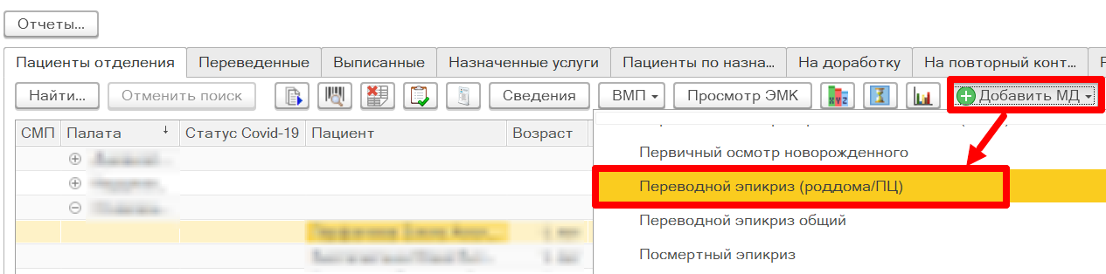
Рисунок 16 – Формирование медицинского документа «Переводной эпикриз (роддом/ПЦ)»
В открывшейся форме в поле «Выбор медицинского документа» нажать на кнопку «Выбрать» (рис. 17). В выпадающем списке выбрать нужный вид МД.
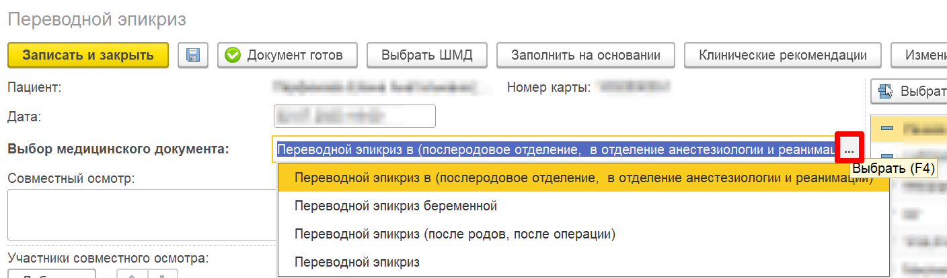
Рисунок 17 – Выбор вида медицинского документа
На основании выбранного вида медицинского документа отобразится форма с соответствующими данному виду медицинского документа полями.
В поле «Проведено лечение» автоматически отображается информация о проведенном медикаментозном лечении. Данная информация отображается на момент создания медицинского документа в рамках медицинской карты пациента. Если в процессе заполнения медицинского документа медицинская сестра проставила отметки о выполнении в листах назначения, тогда для актуализации информации необходимо нажать на кнопку «Обновить проведенное лечение» (рис. 18).
Рисунок 18 – Актуализация информации о проведенном медикаментозном лечении
В блок полей «Проведены исследования» можно подтянуть результаты исследований по медкарте пациента. Блок полей содержит табличную часть и текстовое поле. Результаты исследований подтягиваются в соответствии с заложенной логикой выбранной команды (кнопки) (рис. 19):
- Заполнить результаты исследований - все результаты лабораторных исследований по медкарте пациента будут отображены в табличной части, а результаты диагностических и инструментальных исследований будут отображены в текстовом поле «Результаты исследований»;
- Заполнить все результаты исследований текстом – все результаты исследований по медкарте пациента будут отображены в текстовом поле «Результаты исследований»;
- Выбрать исследования – по кнопке открывается форма выбора исследований.
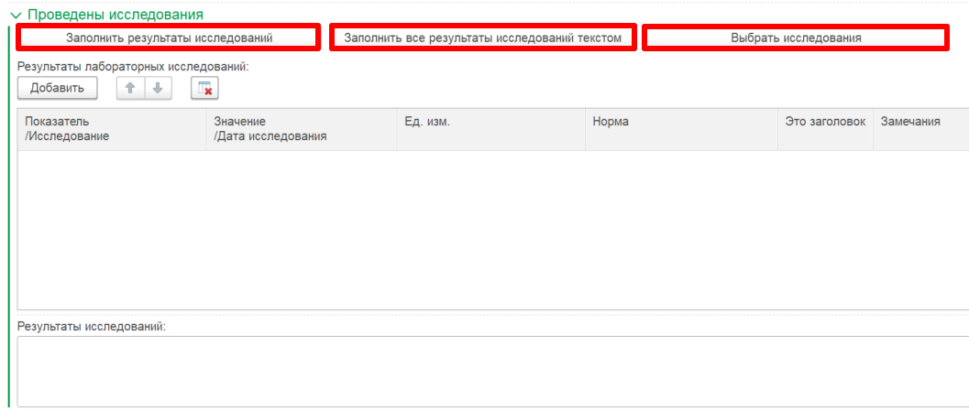
Рисунок 19 – Заполнение блока полей «Проведены исследования»
Если в медицинском документе необходимо отразить все результаты исследований, то следует нажать на кнопку «Заполнить результаты исследований» либо «Заполнить все результаты исследований текстом». Если необходимо отразить не все результаты исследований, то следует нажать на кнопку «Выбрать исследования» (рис. 5) и перенести результаты исследований как описано выше (рис. 6-7).
Далее следует заполнить поля медицинского документа.
После того как все необходимые поля будут заполнены следует нажать на кнопку «Документ готов» для сохранения и проведения медицинского документа (рис. 20).
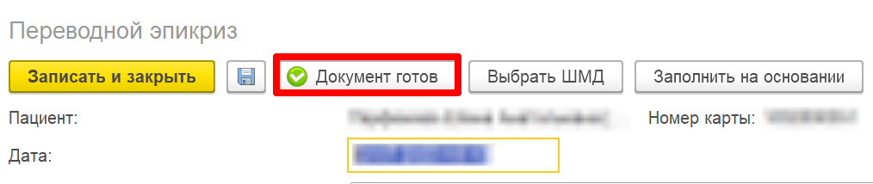
Рисунок 20 – Проведение медицинского документа
После проведения отобразится печатная форма медицинского документа, которую можно распечатать по кнопке «Печать» (рис. 21).
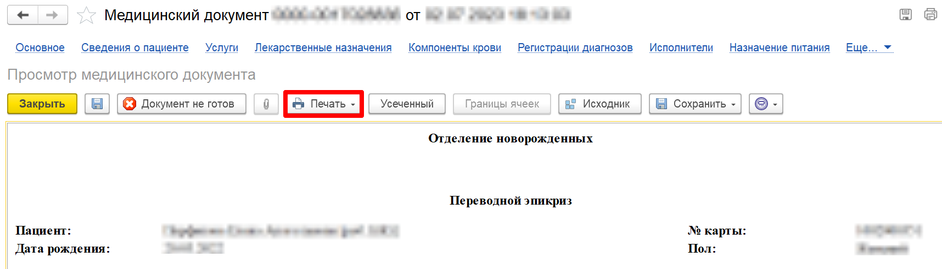
Рисунок 21 – Печать медицинского документа

